新桥街道中心幼儿园小五班幼儿今日动态
2026.3.27 星期五 天气：晴转多云
一、来园篇：
今日来园人数29人，3人请假。
丁奕辰、王禹洲、黄宇泽、戴金轩、白宇阳、李景行、吴璟逸、张存熙、朱子元、郭闻政、赵永辰、郭旭、刘砚宁、万昱舒、高研、范诗婷、陈佳玥、孙若黎、王以沫、蒲书瑶、杨岑玥、王清羽、钟苡橙、马欣雨、陈锦瑜、陆悠悠、周昕妤、包星允、姚远能自主进教室、尝试绕好水杯带、签到，接着根据自己的兴趣选择区域游戏。
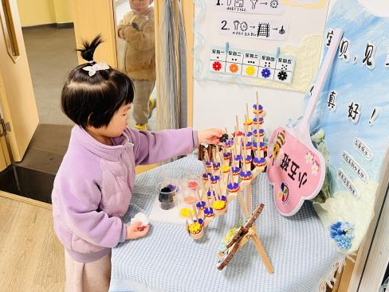 | 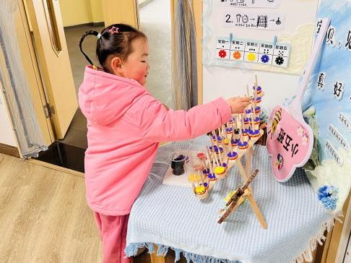 | 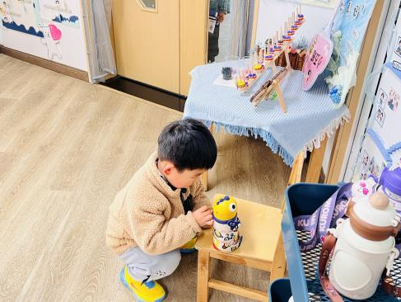
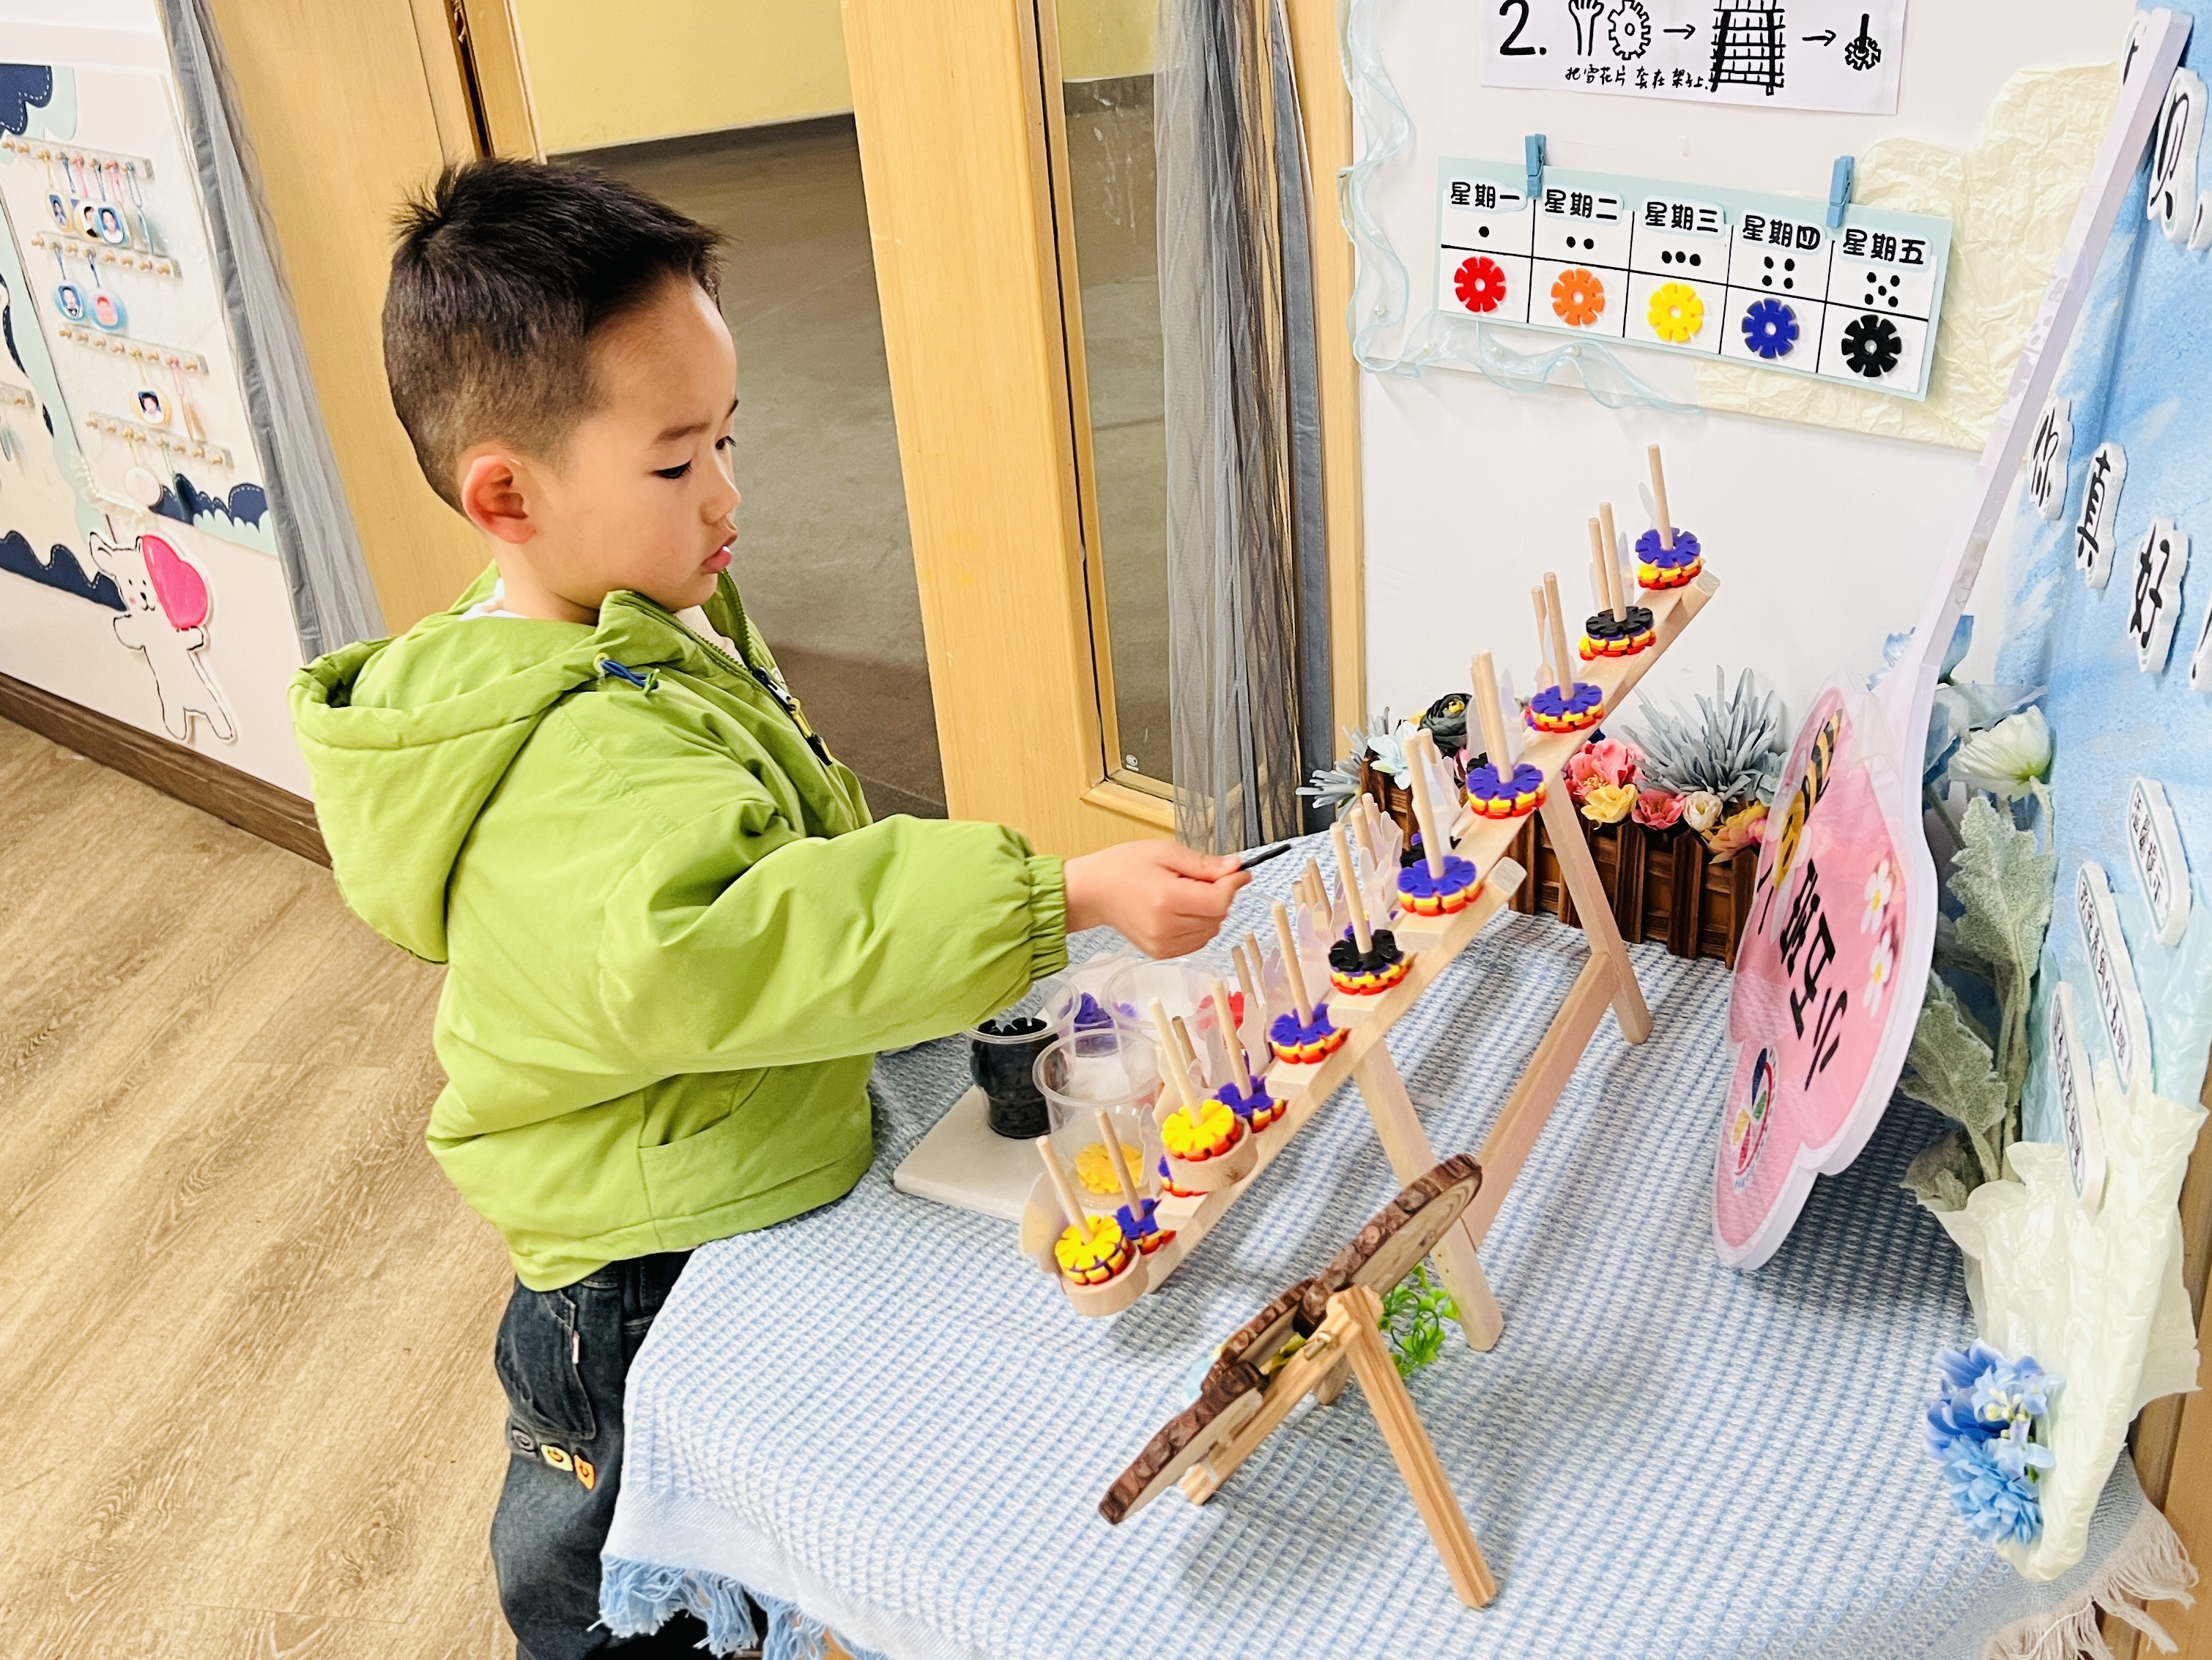 | 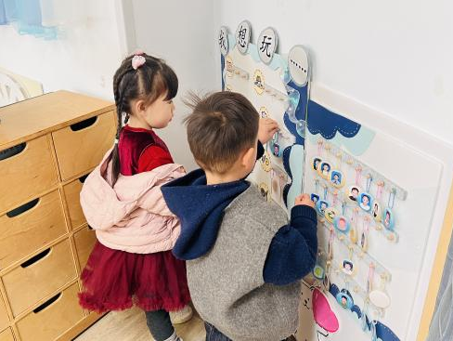 | 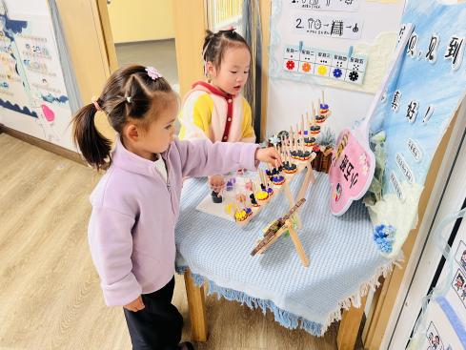
二、点心篇：
今天的早点是牛奶、红糖发糕、每日坚果。宝贝们在提醒下能自主进行吃早点、漱口、擦嘴巴。
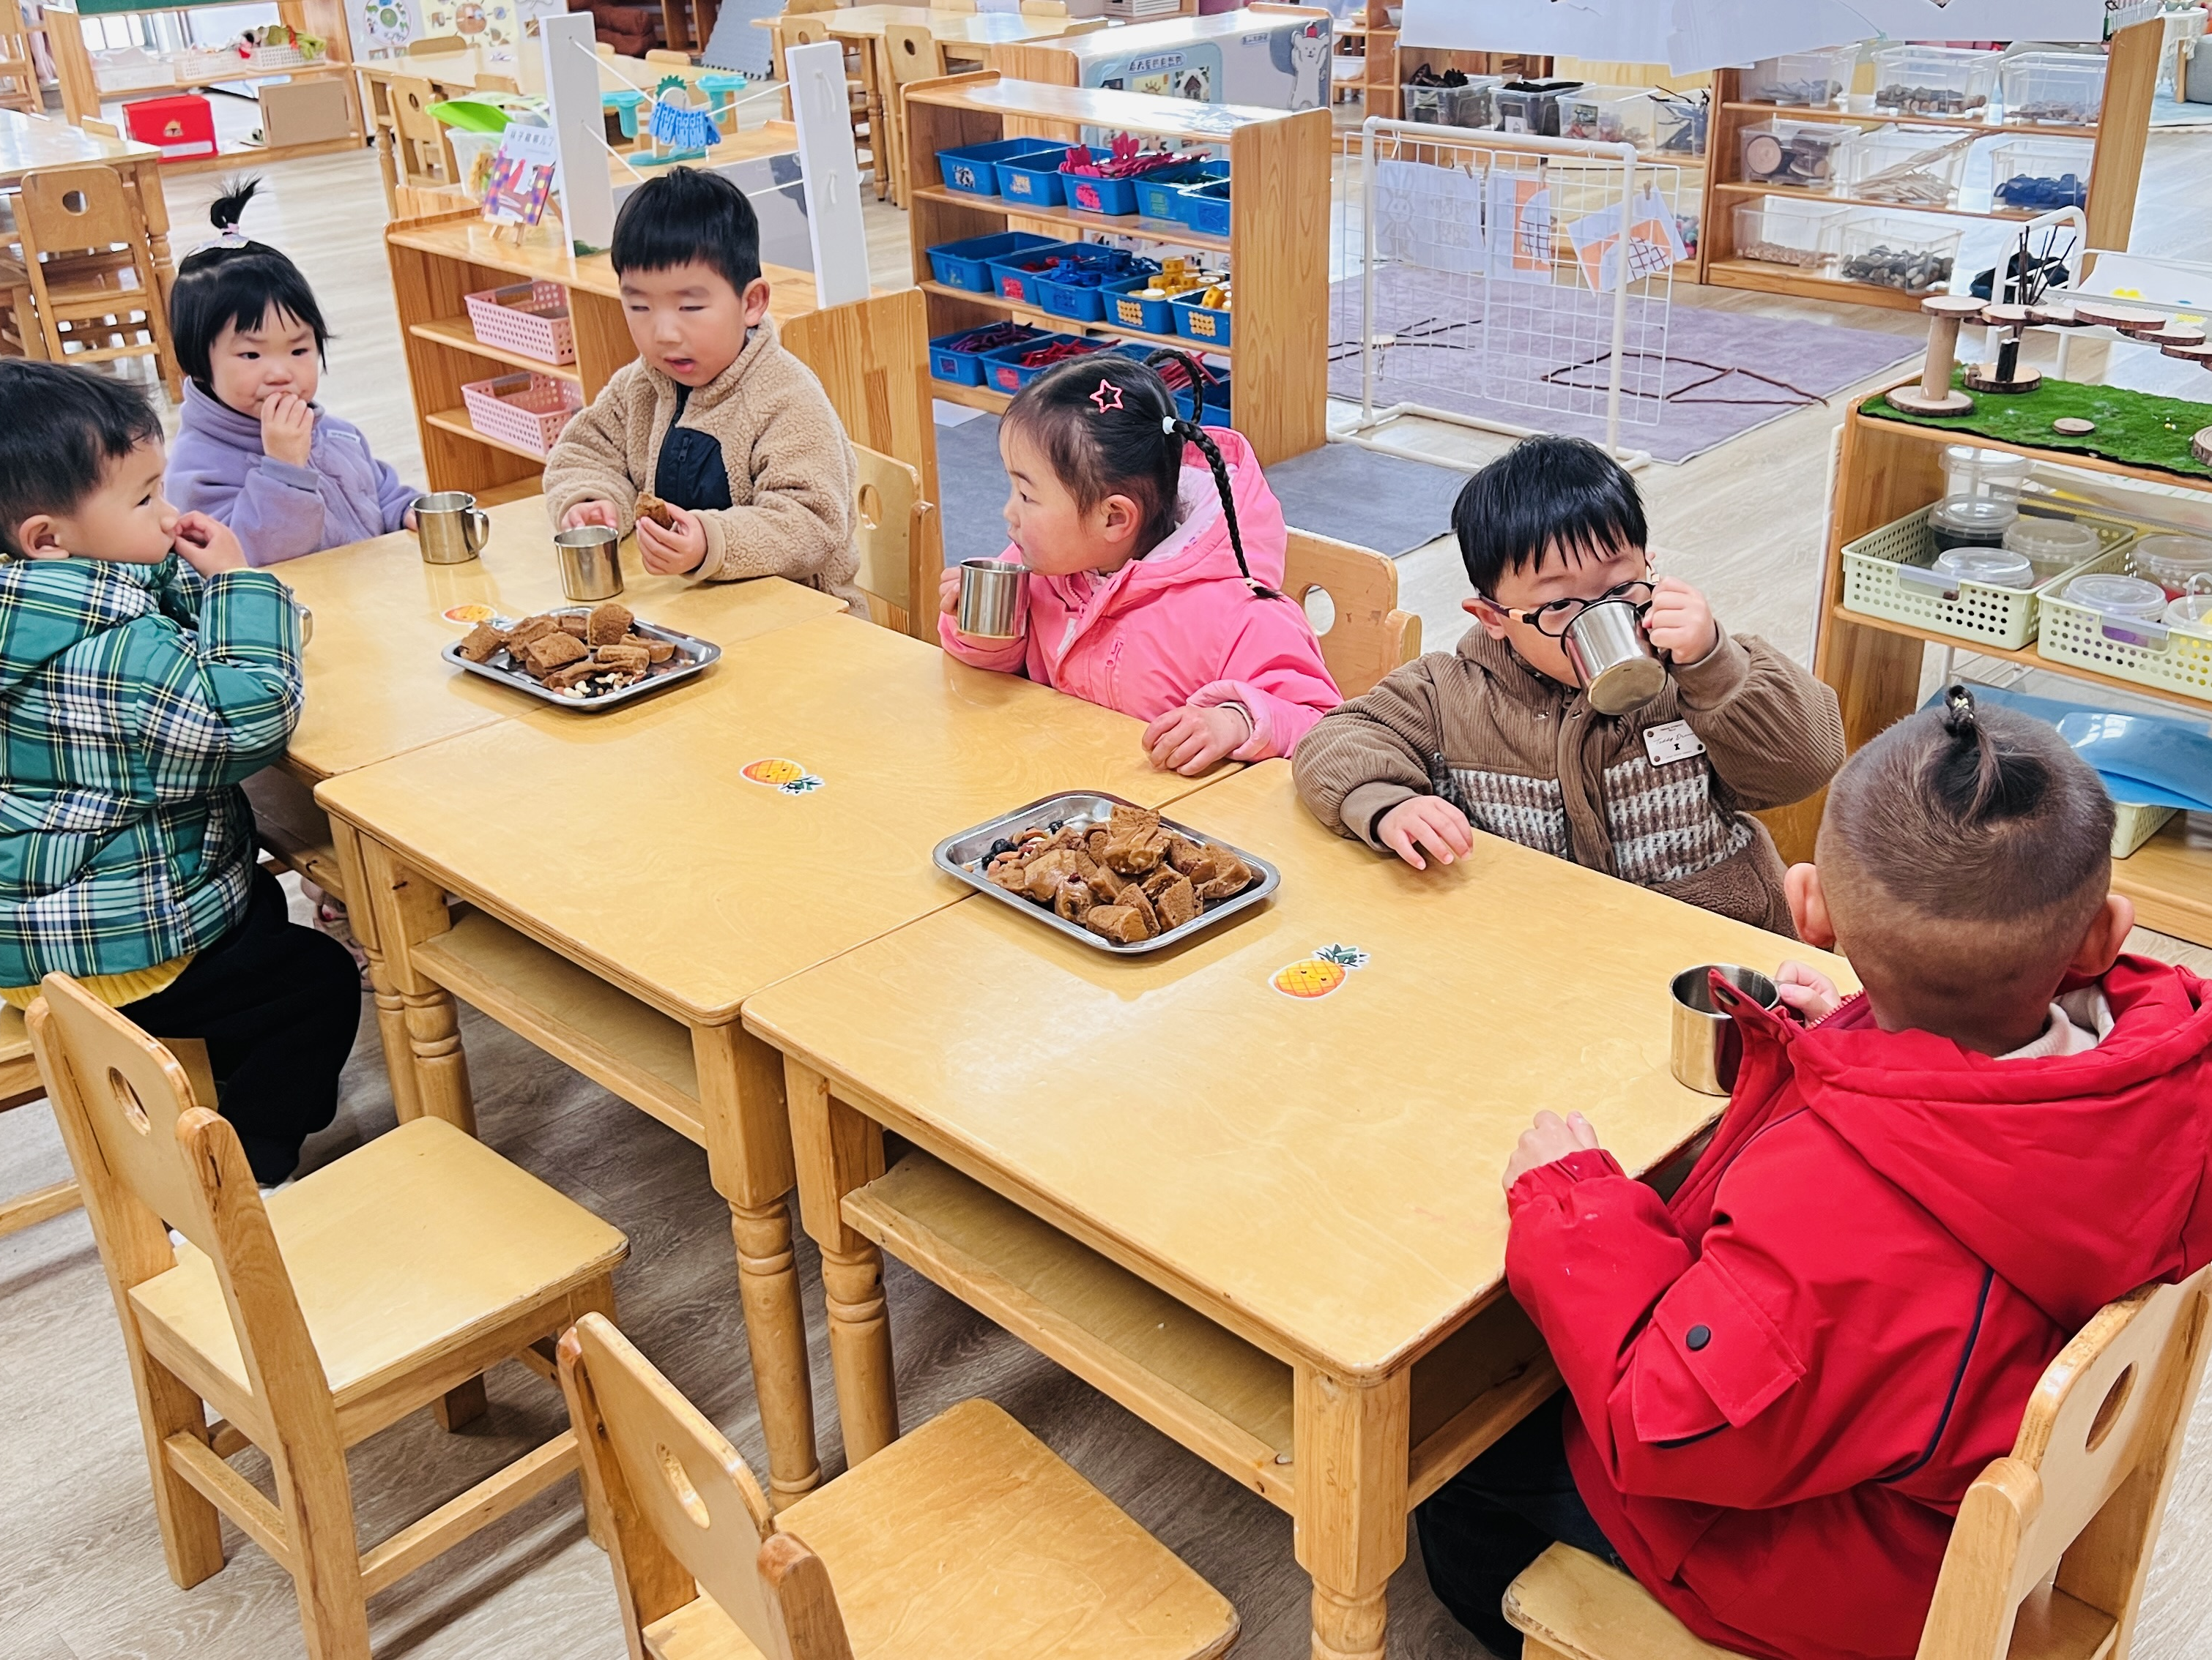 | 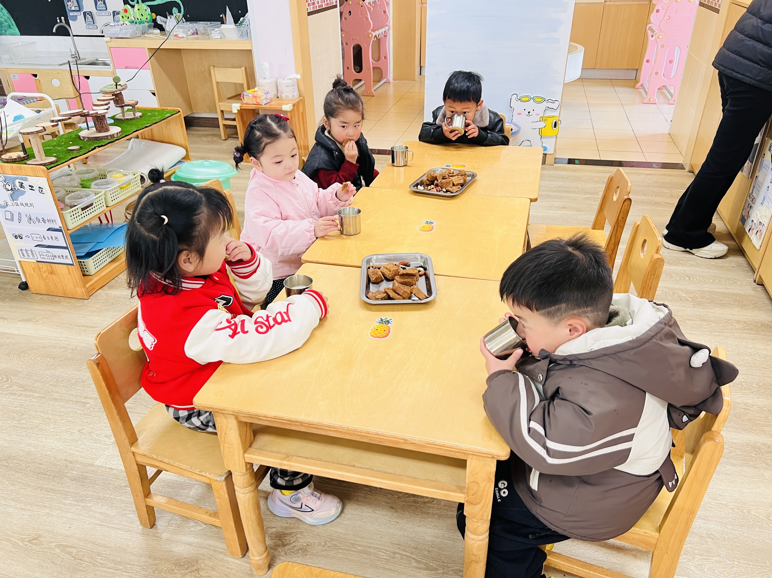

三、区域游戏篇：
今天宝贝们根据自己兴趣选择区域游戏。
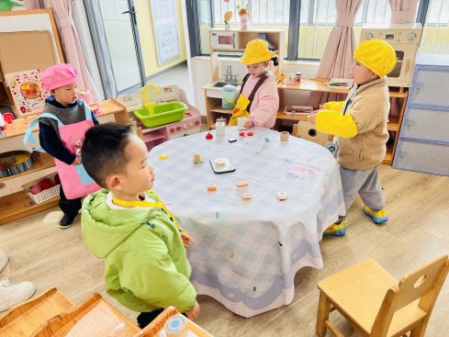 | 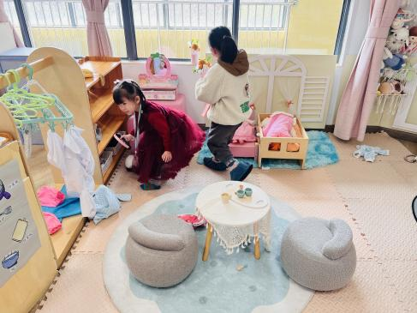 | 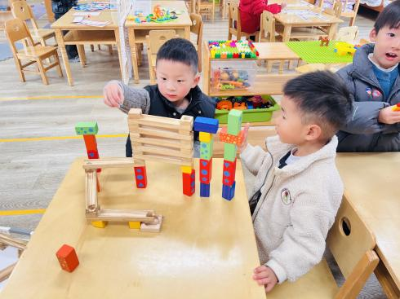
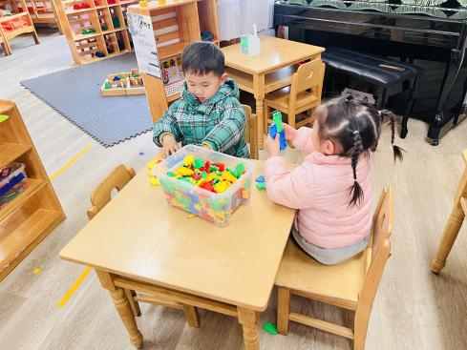 | 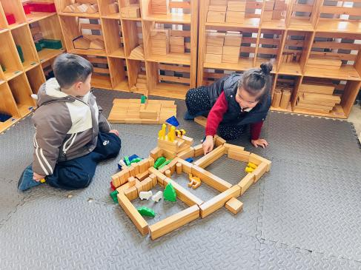 | 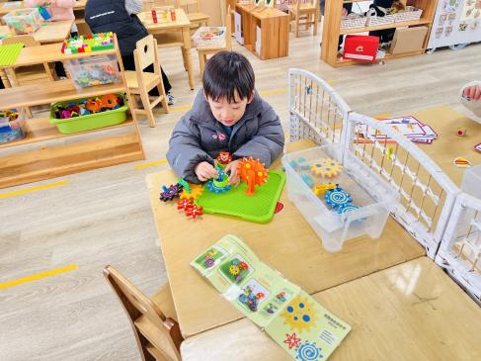
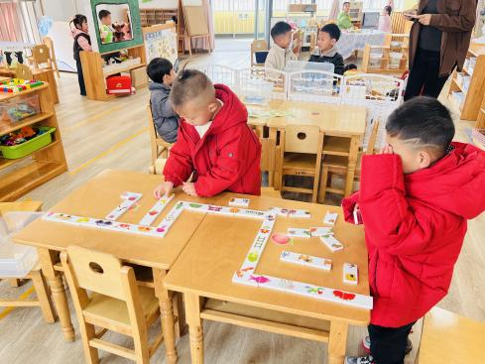 | 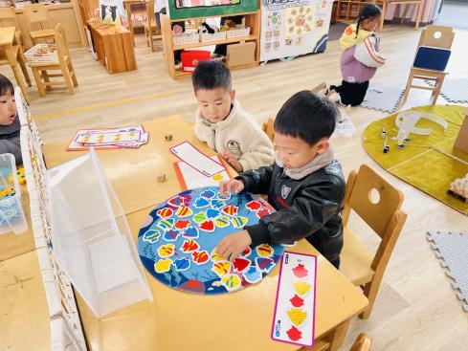 | 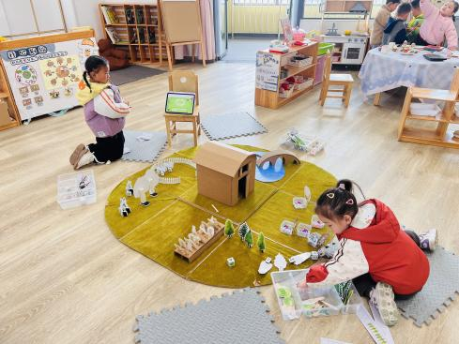
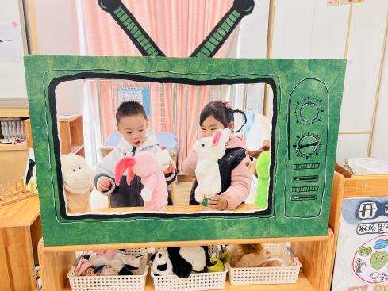 | 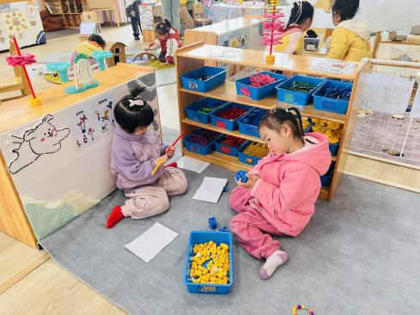 | 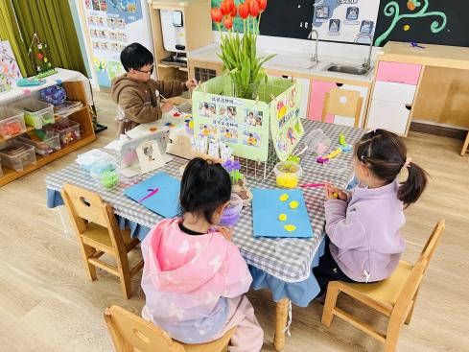
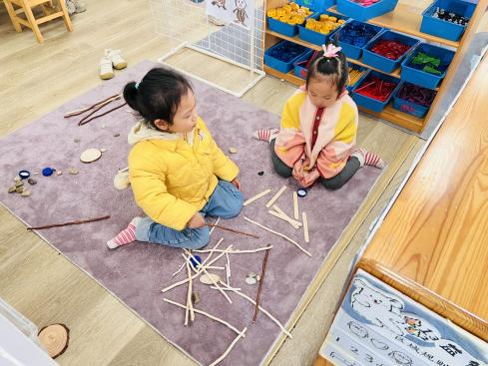 | 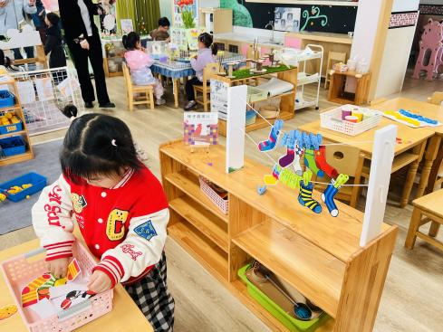 | 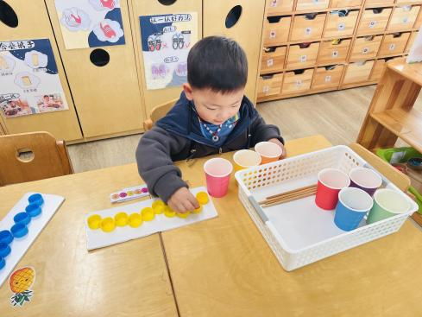

娃娃家：吴璟逸、丁奕辰、孙若黎、郭闻政穿着围裙戴着厨师帽在餐厅制作美食；陆悠悠、钟苡橙整理房间、照顾宝宝。
建构区：刘砚宁、白宇阳在桌面建构轨道，并用弹珠滚动试验；黄宇泽、周昕妤继续在桌面建构用拼插积木拼摆出春天的景物；李景行、高研在地面建构改造、扩大动物园。
益智区：张存熙玩《齿轮转转转》；赵永辰、郭旭玩《骨牌排序》；他们将骨牌按照上面的图案进行组合拼摆，形成了长长路线；朱子元玩《海底世界》；陈锦瑜、王以沫玩《开心农场》。
图书区：王禹洲、蒲书瑶用手偶在故事剧场讲故事。
万能工匠区：陈佳玥、范诗婷用万能点、海绵片、小孔片等零件拼搭春天的花朵。
美工区：姚远用卡纸和颜料印郁金香花朵，并用水粉笔蘸绿色颜料给花朵添画上花茎；马欣雨、杨岑玥用太空泥制作《郁金香》。
生活区：王清羽玩《晾袜子》，她能仔细观察袜子的图案寻找相同图案的进行匹配；戴金轩玩《夹纽扣》。
- 户外活动：
今天的户外体育锻炼区域是攀爬架，宝贝们根据自己的兴趣挑战不同高度，不同难度的攀爬架，在运动过程中能注意自己的安全，不做危险动作。
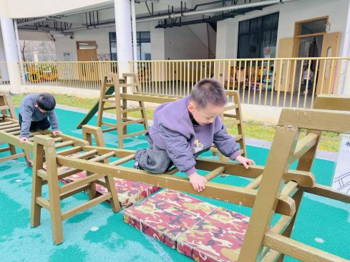 | 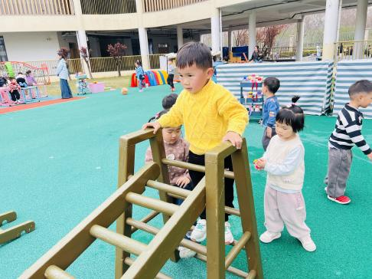 | 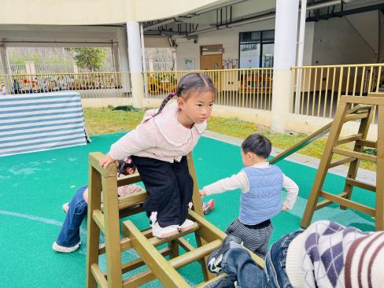
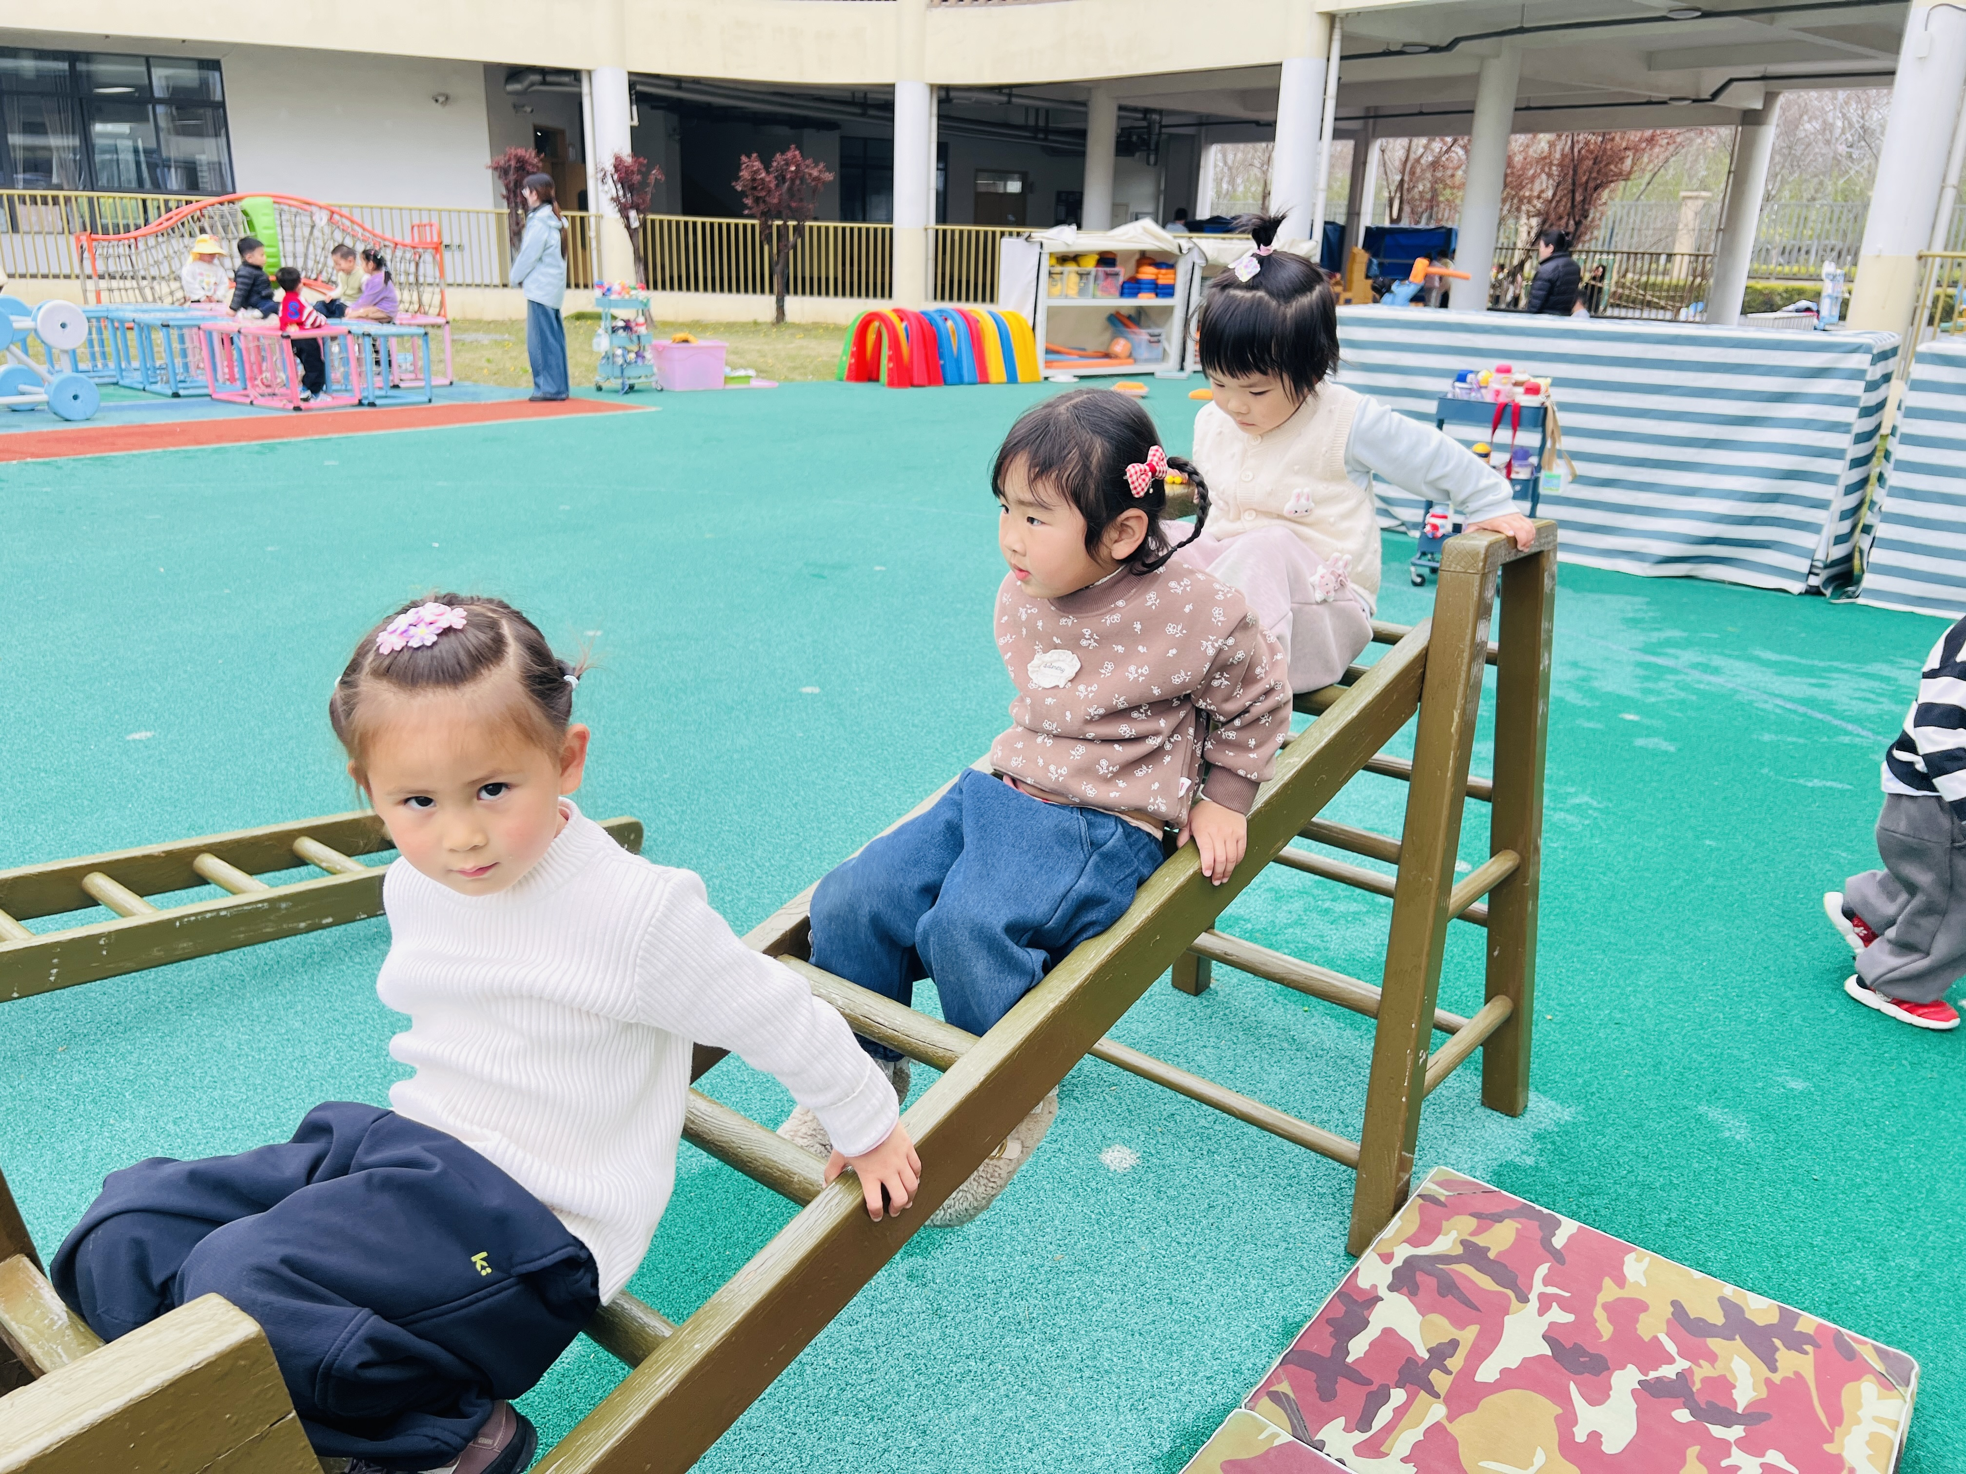 | 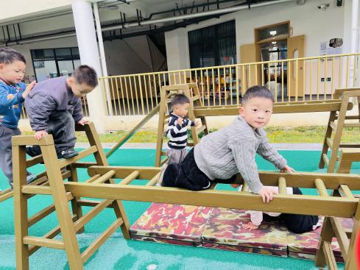 | 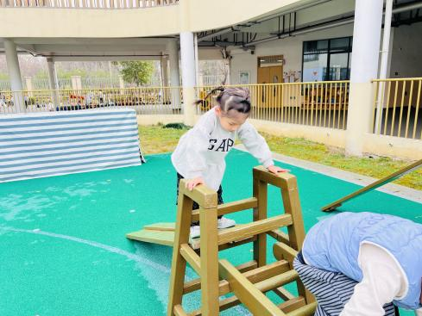
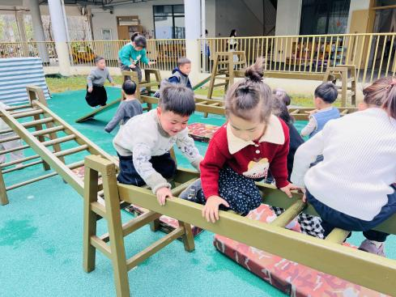 | 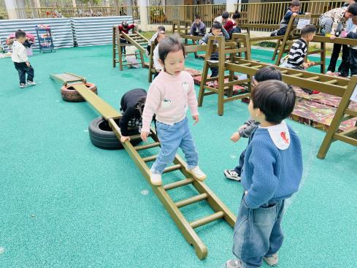 | 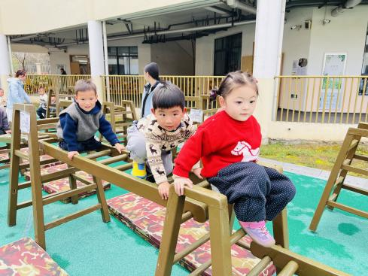
五、集体活动篇：
数学：春天的花园
这是一节感知数量的数学活动。本次活动通过创设逛春天花园的情境，引导幼儿数一数花园中事物的数量，并帮小燕子找好朋友，进行物与物的按数量匹配，从而进一步感知5以内的数量。
活动中，丁奕辰、王禹洲、黄宇泽、戴金轩、白宇阳、李景行、吴璟逸、张存熙、朱子元、郭闻政、赵永辰、郭旭、刘砚宁、万昱舒、高研、范诗婷、陈佳玥、孙若黎、王以沫、蒲书瑶、杨岑玥、王清羽、钟苡橙、马欣雨、陈锦瑜、陆悠悠、周昕妤、包星允、姚远乐于参与数数活动，能通过数图片上春天的景物，进一步感知5以内的数量；操作环节能按要求操作，进行相同数量物体的匹配。
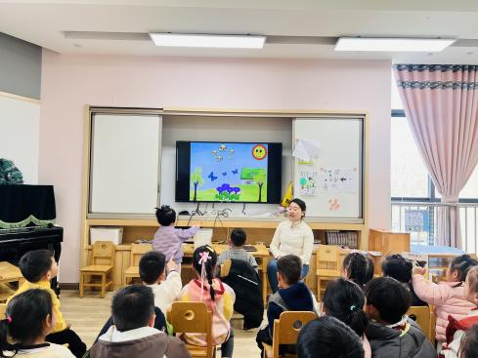 | 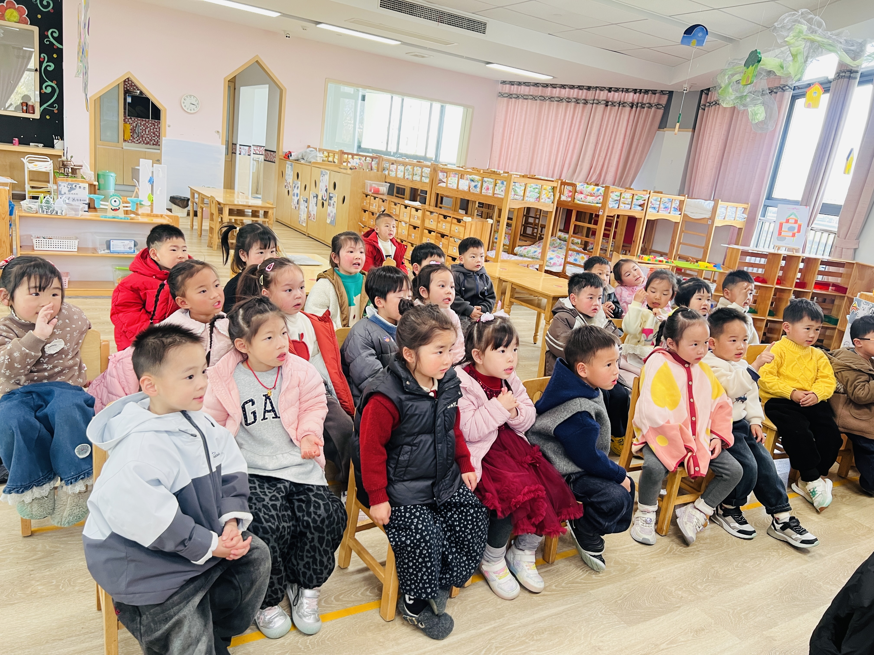 | 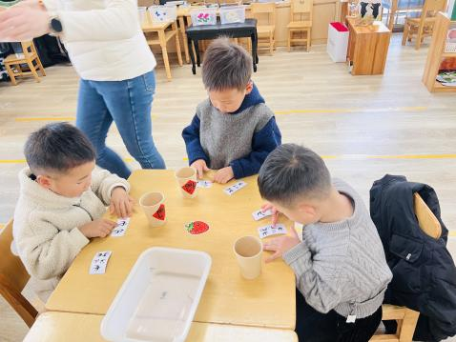
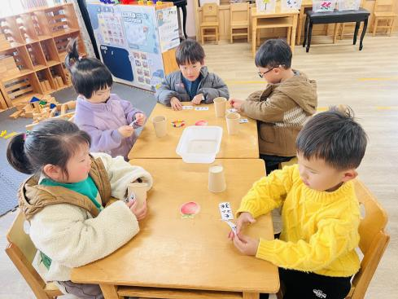 | 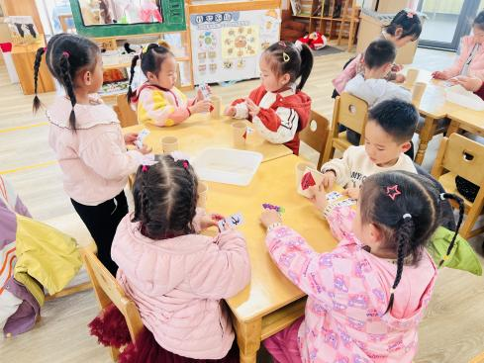 | 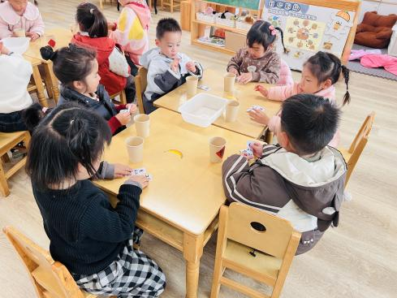

六、生活篇：
今天午餐是红薯饭、土豆烧牛肉、花菜炒肉末、山药鸽子汤。水果是樱桃番茄、火龙果。午点是松香蛋糕、酸奶。餐前，宝贝们能在老师的引导下按小组顺序小便、洗手，自主端饭菜吃饭，饭后再提醒下也能及时做好饭后三件事。
丁奕辰、王禹洲、戴金轩、白宇阳、李景行、吴璟逸、张存熙、郭闻政、郭旭、刘砚宁、万昱舒、高研、范诗婷、陈佳玥、孙若黎、王以沫、蒲书瑶、王清羽、钟苡橙、马欣雨、陆悠悠、周昕妤、包星允、姚远今天的饭菜汤全部吃完。
黄宇泽、朱子元、赵永辰、杨岑玥、陈锦瑜饭或菜没吃完。
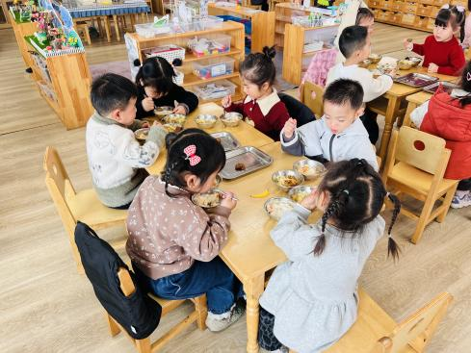 | 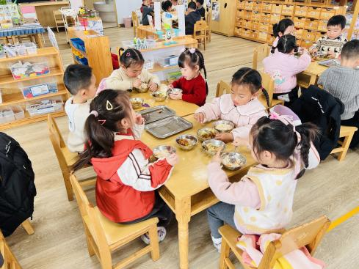 | 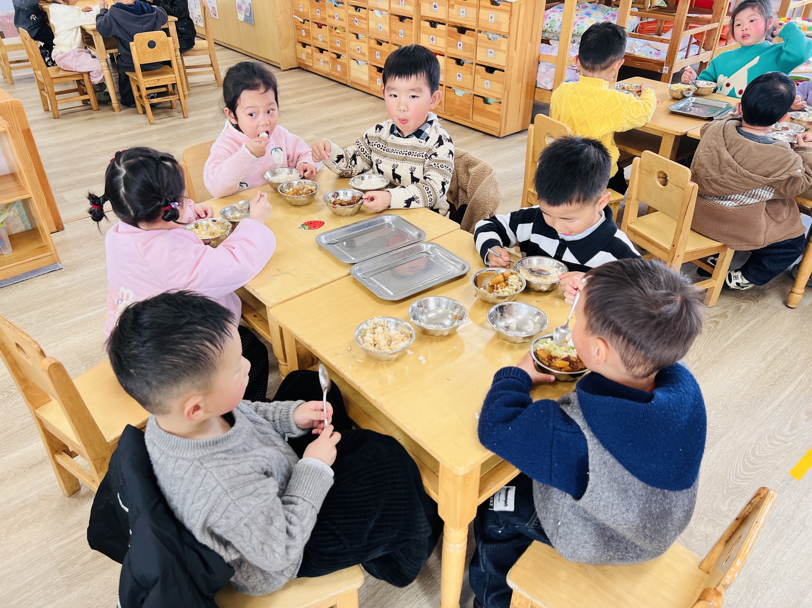
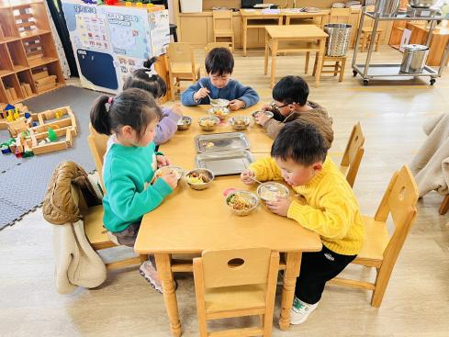 | 